行政处罚事项实施清单填报表格（无需申请类）
填报单位（盖章）： 邵东县教育局
责任科室：邵东县教育局人事教育股 联系电话： 0739-2722074
单位负责人（签字）： 李蔚然 填报日期： 2018年9月14日
基本编码 | 0203020000
实施编码 | 430521999000430621029300
事项名称 | 对使用假教师资格证书的处罚
实施机构 | 邵东县教育局
责任处(科)室 | 邵东县教育局人事教育股
事项类型 | 行政处罚
实施依据 | 《〈教师资格条例〉实施办法》（教育部令第10号）第二十七条
行使层级 | 省级
实施主体性质 | 法定机关
行政相对人权利 | 对行政机关所给予的行政处罚，享有陈述权、申辩权；对行政处罚不服的，有权依法申请行政复议或者提起行政诉讼；因行政机关违法给予行政处罚受到损害的，有权依法提出赔偿要求。
行政相对人类型 | 自然人
是否已有业务办理系统 | ■ 是 □ 否
已有业务系统名称 | 对使用假教师资格证书的处罚
办理流程 | 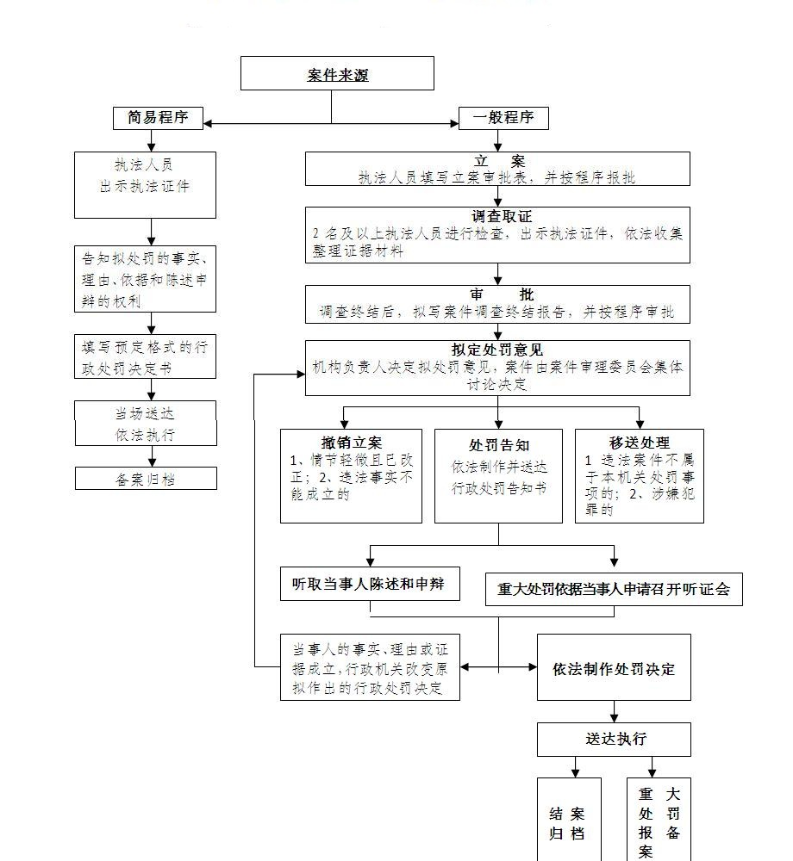
是否适用简易程序 | ■ 是 □ 否
自由裁量标准 | 序号 | 违法名称 |  |  | 违法情形 |  | 处罚措施
结果名称 | 行政处罚决定书
结果样本 | 序号 |  | 样本
办结时限 | 3个月
办理结果送达方式 | 邮寄
咨询电话 | 0739-2722074
监督投诉电话 | 0739-2722074
办理地点 | 教育局新办公地点337（创新新校区）
办理时间 | 夏季上午8:00-12:00，下午15:00-18:00；冬季：上午8:00-12:00，下午14:30-17:30。
常见问题 | 序号 |  |  | 问题名称 |  | 问题内容

